Брянская 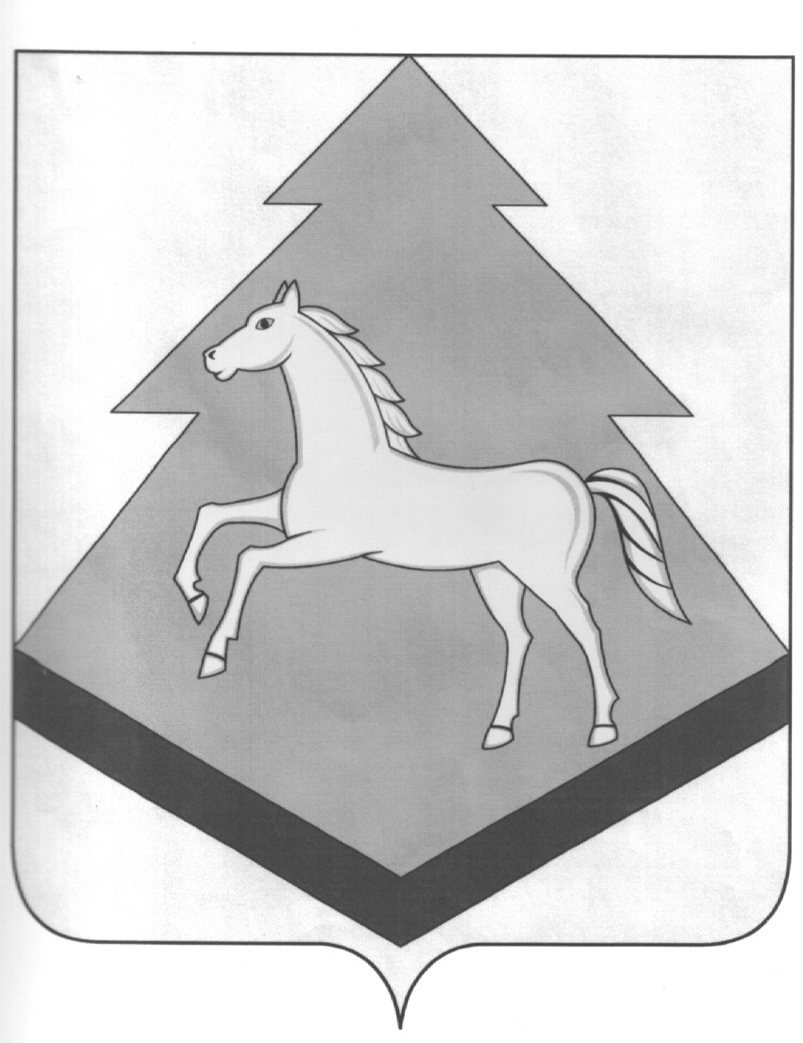 область

АДМИНИСТРАЦИЯ БРАСОВСКОГО РАЙОНА

РЕШЕНИЕ
коллегии при главе района

« 22 » августа 2024г. № 4/2
п. Локоть

О ходе исполнения и наращивания
доходной части консолидированного
бюджета Брасовского района
за 1 полугодие 2024года

Заслушав и обсудив информацию начальника финансового отдела администрации района Филиной Н.М. о ходе исполнения и наращивания доходной части консолидированного бюджета Брасовского района, коллегия при главе района отмечает:
-за 1 полугодие 2024 года в консолидированный бюджет Брасовского района поступило доходов в сумме 288612,9 тыс. руб., что составляет 42,4% к годовым назначениям и, что выше соответствующего периода прошлого года на 114,1%.
-увеличение доходной части бюджета к соответствующему периоду прошлого года обусловлено ростом поступлений собственных доходных источников на 27809,4 тыс.руб. Их рост к аналогичному периоду прошлого года составил 140,4 % .
-наибольший удельный вес в структуре доходов занимает Налог на доходы физических лиц. За первое полугодие его поступления сложились в объеме 61220,6 тыс.руб., что выше соответствующего периода прошлого года на 10673,5 тыс.руб. Второй по значимости и поступлению в бюджет - Единый сельскохозяйственный налог. При годовом плане поступлений в объеме 14965,8 тыс.руб., по состоянию на 1 июля поступило 16715,5 тыс. рублей, что составляет 111,7 % к годовому плану и 390,6 % к соответствующему периоду прошлого года.
-рост недоимки к уровню 1 января т.г. снизился на 911,5 тыс.руб. и к соответствующему периоду прошлого года на 4261,1 тыс.руб.

Коллегия при главе администрации района р. е ш и л а:

1.Информацию начальника финансового отдела администрации района Филиной Н.М. принять к сведению .
2.Рекомендовать финансовому отделу администрации района:
-принять все меры по обеспечению выполнения доходной части бюджета 2024 года;
-проанализировать состояние недоимки по сельским поселениям по уплате имущественных налогов.
3. Главами сельских поселений активизировать работу по снижению недоимки сложившейся на 1 июля т.г.
4.Контроль за выполнением данного решения оставляю за собой.

Председатель коллегии,
Глава администрации района С.Н.Лавокин

